Тема проекта
«Быть здоровым – это модно!»

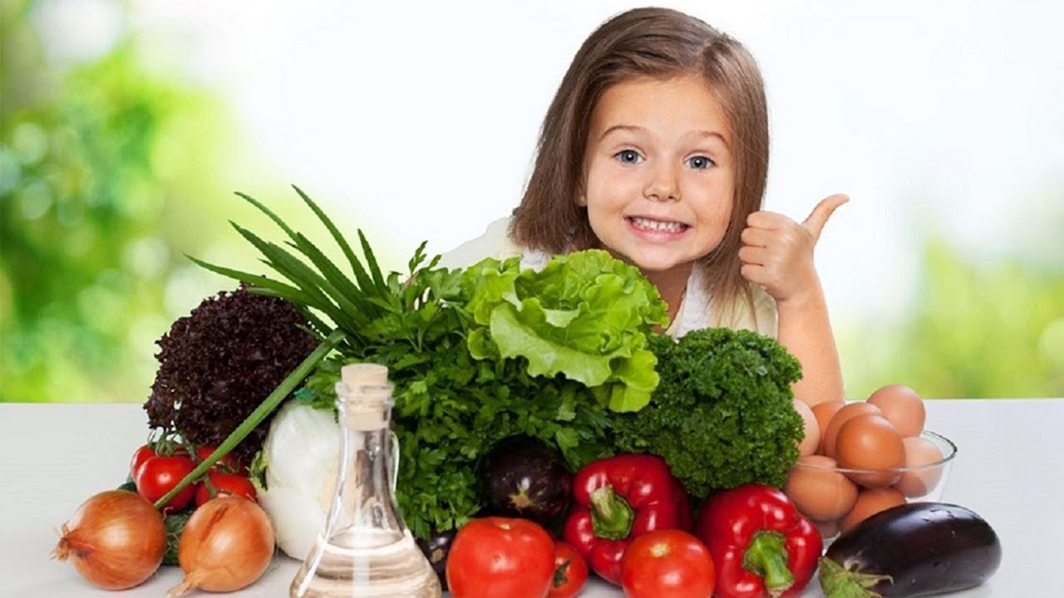

Информация об авторе проекта:
Ускова Анна Алексеевна
Контактные данные:
Адрес: Удмуртская Республика,
г. Ижевск, ул. К. Либкнехта, д. 17
Телефон: 89511933155
e-mail: keldibekovaa@mail.ru

Проект «Быть здоровым – это модно!»
«Мы живем не для того, чтобы есть,
а едим для того, чтобы жить».
Сократ.

Правильное питание – залог здоровья, силы и красоты человека. Однако многие из нас не придают этому большого значения, легкомысленно относятся к питанию, не задумываются о его значении для нормального человеческого существования, а ведь питание стоит на первом месте в здоровье человека.
Одни ребята считают, что правильное, рациональное питание определяется только количеством продуктов, другие просто полагаются на свой аппетит, забывая при этом, что пища не только источник энергии, но и важный строительный материал для роста и формирования организма.
Для нашего здоровья и благополучия крайне важно привыкнуть к правильному режиму питания. Если еще в молодости формируется привычка: есть, как попало, позже это может привести к проблемам со здоровьем.
Для перекуса особой популярностью среди школьников пользуются сухарики, чипсы, газировка и жвачка поэтому множество людей, в том числе и дети, страдают заболеваниями пищеварительного тракта.
Наше здоровье в большой степени определяется и нашим питанием. Некоторые учащиеся часто болеют и вынуждены пропускать много занятий, а это отражается на успеваемости. Поэтому здоровье и хорошая учеба тесно взаимосвязаны. С пищей мы получаем не только энергию и строительный материал для нашего организма. Неправильное питание напрямую влияет не только на физическое развитие, но и на развитие умственных способностей. Как надо питаться, чтобы быть и оставаться здоровым? Ответ на этот вопрос актуален для любого возраста. Однако знаний в этой области у учащихся нашей школы пока не достаточно. Чтобы решить эту проблему я начала работу над этим проектом.
Участники проекта: обучающиеся с ограниченными возможностями здоровья (интеллектуальными нарушениями) 5-10 классов.
Цель проекта: формирование у учащихся основ правильного питания как составляющей здорового образа жизни.
Задачи проекта:
• расширить знания учащихся о здоровье, его составляющих и факторах, влияющих на него;
• познакомить подростков с основами и правилами здорового питания,
направленными на сохранение и укрепление здоровья;
• сформировать навыки правильного питания как составной части здорового образа жизни;
• воспитать сознательное отношение к укреплению своего здоровья.
Сроки реализации проекта: 01.09.2022г. – 25.05.2023г.
Направления программы:
- работа с учащимися
- работа с родителями
- работа с педагогами
Этапы программы:
- организационный
- основной
- заключительный
Содержание программы
Направления | Работа с учащимися | Работа с родителями | Работа с педагогами
Этапы | Работа с учащимися | Работа с родителями | Работа с педагогами
Организационный | - оформление тематического стенда  - беседы в классах  - анкетирование | - оформление тематического стенда  - беседы в классах  - анкетирование | - изучение потребности в педагогических знаниях  - выявление трудностей  - анкетирование
Основной | - проведение общешкольных и классных мероприятий  -индивидуальная классного руководителя, воспитателя  - проведение классных часов и занятий  - проведение бесед с приглашением медицинских работников и специалистов  - просмотр и обсуждение видеофильмов и презентаций  - участие в оздоровительных акциях  - выпуск листовок и буклетов по правилам здорового питания  - организация экскурсий и других досуговых мероприятий | - участие родителей (законных представителей) в общешкольных и классных мероприятиях  - выступление специалистов по здоровому питанию на родительских собраниях  - индивидуальные консультации  - разработка памяток по привитию ЗОЖ ребенку  - проведение бесед | - выступление на заседаниях ШМО  - индивидуальное консультирование
Заключительный | - мониторинг результатов программы  - анализ работы программы | - мониторинг результатов программы  - анализ работы программы | - мониторинг результатов программы  - анализ работы программы

Организационный план реализации проекта
Этап | № | Мероприятие | Сроки выполнения | Ответственное лицо
Работа с обучающимися
Организационный  этап | 1 | Анкета «Правильно ли ты питаешься?» | 23.09.2022г. | Кл. руководители, воспитатели, родители
Организационный  этап | 2 | Оформление тематического стенда «Быть здоровым – это модно!» | 09.09.2022г. | Учитель СБО
Организационный  этап | 3 | Беседы «Продукты разные нужны, блюда разные важны» | 27.09.2022г. | Кл. руководители, воспитатели
Основной этап | 1 | Мастер-класс «Национальное блюдо Удмуртской республики –Перепечи» | 15.10.2022г. | Учитель СБО
Основной этап | 2 | Конкурс рисунков «Национальные блюда разных стран» | 18.10.2022г. | Кл. руководители, воспитатели, родители
Основной этап | 3 | Просмотр видеороликов «Фаст-фуд: быстрая еда или медленная смерть» | 08.11.2022г. | Кл. руководители, воспитатели
Основной этап | 4 | Кулинарный урок «Новогодняя сказка» | 20.12.2022г. | Учитель СБО
Основной этап | 5 | Конкурс творческих работ «Рисуем рисунок- – весело и интересно, что вкусно и полезно» | 22.01.2023г. | Кл. руководители, воспитатели, родители
Основной этап | 6 | Мастер-класс «Самый вкусный бутерброд» | 30.01.2023г. | Учитель СБО
Основной этап | 7 | Конкурс рассказов «Любимое блюдо папы» | 19.02.2023г. | Кл. руководители, воспитатели
Основной этап | 8 | Кулинарный урок «Фруктовый букет» | 04.03.2023г. | Учитель СБО
Основной этап | 9 | Викторина «Мы за здоровое питание» | 17.04.2023г. | Кл. руководители, воспитатели
Заключительный этап | 1 | Выпуск буклетов «Секреты правильного питания» | 08.05.2023г. | Кл. руководители, воспитатели,  родители
Заключительный этап | 2 | Викторина «Знаток правил здорового питания» | 15.05.2023г. | Кл. руководители, воспитатели
Заключительный этап | 3 | Мониторинг результатов программы | 20.05.2023г. | Кл. руководители, воспитатели
Заключительный этап | 4 | Приготовление блюд правильного питания | 22.05.2023г. | Учитель СБО, учащиеся 5-10 кл.
Работа с родителями
Организационный этап | 1 | Анкета «Правильно ли ты питаешься?» | 23.09.2022г. | Кл. руководители, воспитатели, родители
Основной  этап | 1 | Конкурс рисунков «Национальные блюда разных стран» | 18.10.2022г. | Кл. руководители, воспитатели, родители
Основной  этап | 2 | Конкурс кулинаров «Моя мама-Мастершеф» | 20.11.2022г. | Учитель СБО
Основной  этап | 3 | Конкурс семейной фотографии  «Новогодний стол» | 10.01.2023г. | Родители
Основной  этап | 4 | Конкурс творческих работ «Рисуем рисунок- – весело и интересно, что вкусно и полезно» | 22.01.2023г. | Кл. руководители, воспитатели, родители
Заключительный этап | 1 | Мониторинг результатов проекта. | Май 2023г. | Учитель СБО
Заключительный этап | 2 | Анализ работы проекта. | Май 2023г. | Зам. директора по ВР
Работа с педагогами
Организационный этап | 1 | Анкетирование педагогов. | Сентябрь 2022г. | Учитель СБО
Основной этап | 1 | Встреча с диетологом | 08.04.2023г. | Учитель СБО
Основной этап | 2 | Выступление на ШМО | 25.03.2023г. | Учитель СБО
Заключительный  этап | 1 | Выступление на ШМО | 29.05.2023г. | Учитель СБО

Кадровое обеспечение количественный и качественный потенциал: в реализации проекта будут принимать участие: классные руководители, воспитатели, учителя-предметники, родители (законные представители) обучающихся.

Схема управления проектом
Заместитель директора по воспитательной работе

Учитель СБО

Обучающиеся

Родители

Педагоги

Ожидаемые результаты, перспективы развития проекта
• снижение заболеваемости обучающихся;
• повышение физической активности обучающихся;
• уменьшение утомляемости обучающихся;
• отказ от «вредной пищи»;
• обучающиеся будут соблюдать основные правила здорового и рационального питания.

Ресурсное обеспечение:
Наименование расходов | Расчет руб.*шт. | Сумма руб.
- Грамоты | 10*100 | 1000,00
- Призы | 50*100 | 5000,00
Итого на проект |  | 6000,00

Средства будут изысканы из Попечительского совета школы.

Форма контроля за исполнением.
Реализует проект учитель СБО совместно с воспитателями и классными руководителями. Контроль осуществляет заместитель директора по воспитательной работе через посещение мероприятий, родительских собраний, беседы и изучение анкет.

